Soyadın, adın və ata adının dəyişdirilməsi üçün elektron müraciət
Bu xidmət vasitəsilə vətəndaşlar soyadın, adın və ata adının dəyişdirilməsi üçün elektron müraciət edə bilərlər. Elektron xidmətdən istifadə etmək üçün https://www.e-gov.az – “Elektron hökümət” portalına daxil olaraq Ədliyyə Nazirliyi tərəfindən təqdim olunan elektron xidmətlərin siyahasından “Soyadın, adın və ata adının dəyişdirilməsi üçün elektron müraciət” elektron xidmətinə daxil olmaq lazımdır.(Şək:1)
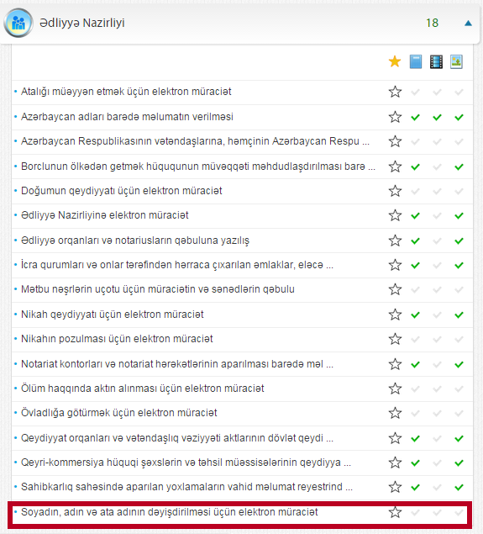
Şəkl:1

Elektron xidmətə daxil olduqdan sonra açılan pəncərədə “Qeydiyyat orqanı” sətrində lazımi qeydiyyat orqanın adını seçdikdən sonra “Dəyişənədək” bölməsində adı, soyadı, atasının adı, şəxsiyyətini təsdiq edən sənədi, doğulduğu yer və tarix, yaşayış yeri, vətəndaşlığı, milliyyəti və.s məlumatlar daxil edilməlidir.(Şək:2)
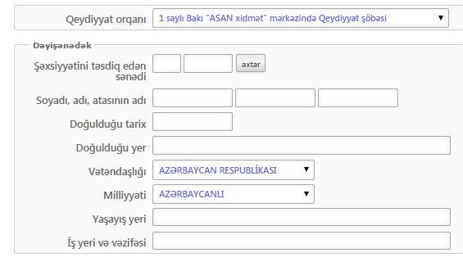
Şəkil:2
Növbəti mərhələdə “Dəyişəndən sonra” bölməsində soyad, ad, atasının adı, soyadın, adın və ata adının dəyişdirilməsinin əsasları, məhkəmənin adı, qətnamənin nömrəsi, qətnamənin tarixi və s tələb olunan məlumatlar daxil edilməlidir. (Şək:3)
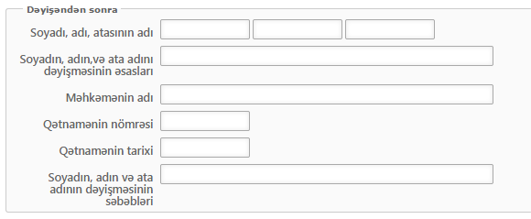
Şəkil:3
Sonda istifadəçi telefon və e-mail ünvanını daxil etdikdən sonra “Təsdiq” düyməsindən istifadə edərək yaradılmış elektron müraciəti Ədliyyə Nazirliyinin müvafiq qeydiyyat orqanına göndərmiş olacaq.(Şək:4)

